**ESCUELA NORMAL DE EDUCACIÓN PREESCOLAR DEL ESTADO DE COAHUILA DE ZARAGOZA**



**Estrategias para la exploración del mundo natural**

Como ayudar al niño a aprender ciencias

**Alumno: Edgar Leyva Buendía 1° “A”**

**Docente: Yixie Karelia Laguna Montañez**

**Ciclo escolar: 2019-2020**

Saltillo, Coahuila. 26 de febrero de 2020

**Descripción de la actividad**

Dentro de la actividad que se desarrolló el día de hoy en el salón la que se presentó mi equipo fue la de la lotería, donde la mencionada se llevó a cabo en unos tabloides (simulando las tablas de lotería) grandes donde en cada una estaban implícitas imágenes que tenían relación con los consejos (los últimos 11) de la lectura como ayudar a los niños a aprender ciencias del subtema de consejos para enseñar ciencias al niño en preescolar. Estas fueron las que sirvieron de base para poder poner las imágenes y así crear la lotería.

Se hicieron las cartas más chicas para poder hacer la baraja de la lotería.

Se le dio una carta cada mesa, para que jugaran y se les explicaron las reglas del juego y de qué forma se iba a jugar. Después de explicar las reglas del juego empezó a jugar primero a formar una “O”, dentro de la carta de lotería y después la letra “X” y al final “carta llena” donde el equipo que ganó tuvo el premio de dinero, debido a que eso fue lo que apostaron los equipos.

Al final de la actividad se recogieron las cartas y se puso fin a la actividad.

**Preguntas que se aplicaron con sus respectivas respuestas según corresponda**

No se aplicaron debido a que lo que se aplicó fue que dijeran ideas del subtema.

**Material utilizado**

* Cartas de lotería
* Baraja de lotería

**(PRESETNADOS DEBAJO)**

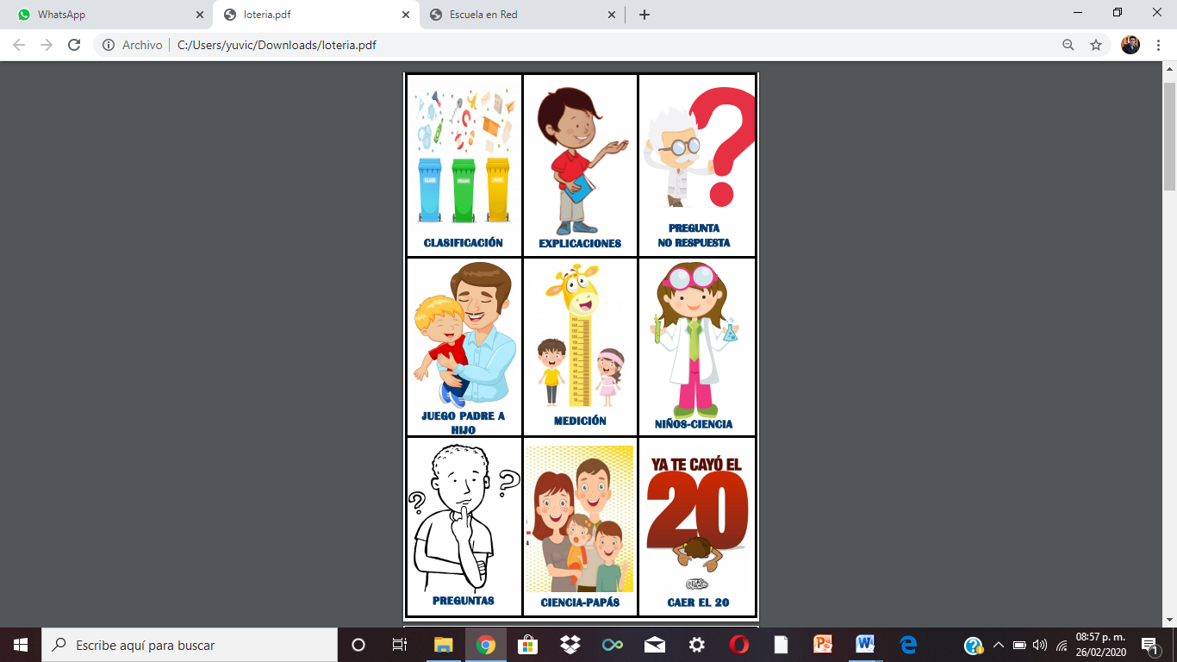

[](https://www.google.com/url?sa=i&url=https://www.pinterest.com/pin/570479477798744394/&psig=AOvVaw1UGNRHroGtGkVUXBAe1mVy&ust=1582765323035000&source=images&cd=vfe&ved=0CAIQjRxqFwoTCPCF9raC7ucCFQAAAAAdAAAAABAD)[](https://www.google.com/url?sa=i&url=https://www.pinclipart.com/maxpin/iThmbTT/&psig=AOvVaw1iFbXjNyGMcw5UHD7v-yU1&ust=1582767083363000&source=images&cd=vfe&ved=0CAIQjRxqFwoTCOjn5PyI7ucCFQAAAAAdAAAAABAO)[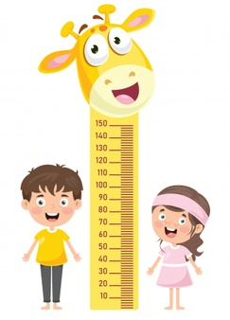](https://www.google.com/url?sa=i&url=https://www.freepik.es/vector-premium/medida-altura-ninos-pequenos_6555790.htm&psig=AOvVaw1AheGynK0jS0XyIvBzg1I2&ust=1582765466174000&source=images&cd=vfe&ved=0CAIQjRxqFwoTCNjIvfqC7ucCFQAAAAAdAAAAABAV)[](https://www.google.com/url?sa=i&url=https://doctorcomo.com/cropped-portal-web-preguntas-png/&psig=AOvVaw1oCP4sRwlI7F7x7-pgKpS9&ust=1582765090248000&source=images&cd=vfe&ved=0CAIQjRxqFwoTCMCL9siB7ucCFQAAAAAdAAAAABAD)[](https://www.google.com/url?sa=i&url=https://www.pinterest.de/pin/423760646182199553/&psig=AOvVaw14M5g9yO91tIRTOt1KPcHR&ust=1582765605729000&source=images&cd=vfe&ved=0CAIQjRxqFwoTCIjIzsaD7ucCFQAAAAAdAAAAABAS)[](https://www.google.com/url?sa=i&url=https://www.emaze.com/@AIQRZTCC&psig=AOvVaw3OE7MtJ2WQggfh2PqXn0Kz&ust=1582764770044000&source=images&cd=vfe&ved=0CAIQjRxqFwoTCLjwtrWA7ucCFQAAAAAdAAAAABAD)[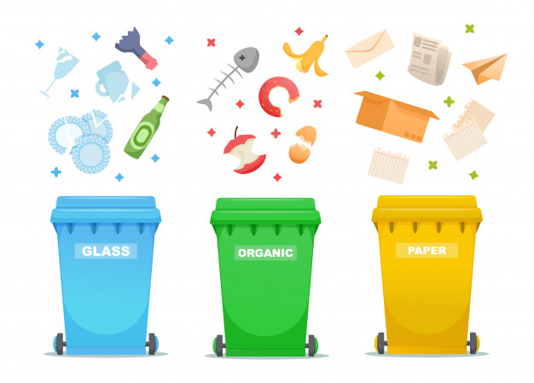](https://www.google.com/url?sa=i&url=https://www.freepik.es/vector-premium/clasificacion-procesamiento-industria-basura-ilustracion_4008964.htm&psig=AOvVaw129vo3sJeRiMFeaoFrHeQg&ust=1582733207791000&source=images&cd=vfe&ved=0CAIQjRxqFwoTCIDA9e-K)[](https://www.google.com/url?sa=i&url=https://www.istockphoto.com/es/vector/el-joven-sorprendido-se-encoge-de-hombros-ilustraci%C3%B3n-aislada-plana-gm1086879990-291603824&psig=AOvVaw07h0VKGC26_99qicrpSN3P&ust=1582766705050000&source=images)[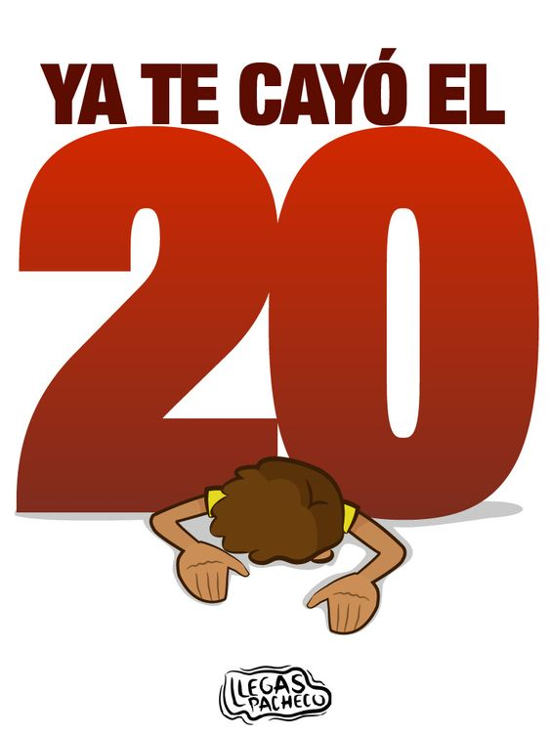](https://www.google.com/url?sa=i&url=https://aprendamoses.wordpress.com/2016/02/15/16-expresiones-muy-mexicanas-que-debes-conocer/comment-page-1/&psig=AOvVaw2X69jMIp7LnuA1esSmznCg&ust=1582766443339000&source=images&cd=vfe&ved=0CAIQjRxqFw)[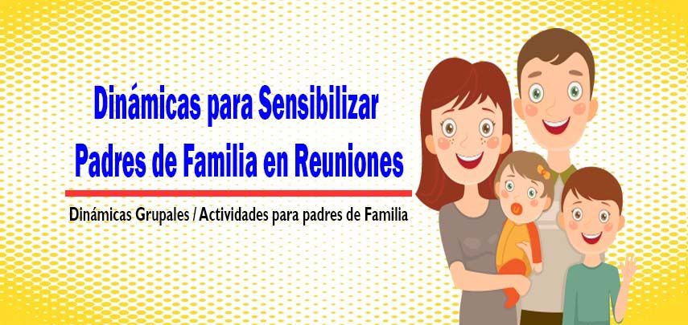](https://www.google.com/url?sa=i&url=https://www.pinterest.com/pin/641833384370923238/&psig=AOvVaw2mi_MDICJ1ciG55vgDK_2k&ust=1582766222800000&source=images&cd=vfe&ved=0CAIQjRxqFwoTCPi33OyF7ucCFQAAAAAdAAAAABAD)[](https://www.google.com/url?sa=i&url=https://lacienciaysusdemonios.com/2015/03/21/por-que-dejamos-de-hacer-preguntas/&psig=AOvVaw0HkG6SipEaVTo3lVzjcj46&ust=1582765787819000&source=images&cd=vfe&ved=0CAIQjRxqFwoTCIDf6peE7ucCFQAAAAAdAAAAABAD)